САПСАН

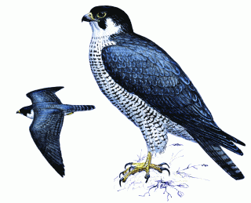

Статус.
Очень редкий гнездящийся вид, находящийся под угрозой исчезновения. Внесен в Красную книгу РФ.

Распространение.
Все материки, кроме Антарктиды. Отсутствует в равнинной части Южной Америки и центральной части Австралии. В Свердловской области сапсан изредка встречается на пролете. Находки гнезд отмечены вблизи границы с Челябинской областью, ранее гнездование отмечалось в г. Свердловске. В Республике Башкортостан в долине р. Белой регистрируется до 12 гнездящихся пар на 100 кв. км; известно о гнездовании у Нугушского водохранилища, в Башкирском заповеднике и национальном парке "Башкирия". В Курганской области встречается только на миграциях. В Оренбургской области сапсан является редким пролетным, кочующим, нерегулярно зимующим видом, возможно гнездование.
В Челябинской области в конце 1940-х гг. было известно о гнездовании одной пары на скалах в Ильменском заповеднике и одной - на западном берегу оз. Тургояк. В настоящее время сапсан встречается главным образом в горно-лесной зоне области, одиночных птиц наблюдали в Кунашакском, Чебаркульском и Брединском р-нах. Возможно гнездование на территории национального парка "Зюраткуль".

Численность.
Предположительно, на территории области гнездится 5-10 пар.

Биология.
Обитает в открытых, с небольшими лесами и скалами, местах. Гнездится на скалах, береговых обрывах, колокольнях, иногда в городах на высотных зданиях, нередко использует гнезда других птиц. Гнездо активно защищает, вдали от гнезда осторожен. В кладке 2-4 яйца. Перелетный, частично - зимующий вид. Питается средней величины птицами (голубями, воронами, утками), которых добывает в полете; при массовом размножении грызунов отмечены случаи добычи их на земле.

Лимитирующие факторы.
Применение пестицидов, антропогенная трансформация мест обитания, беспокойство.

Меры охраны.
Внесен в Приложение I к Конвенции СИТЕС. Добыча запрещена. Необходимы выявление мест гнездования и придание им статуса памятника природы, разъяснительная работа среди населения.

